Муниципальное дошкольное образовательное учреждение

детский сад «Сказка» города Николаевска Волгоградской области

(«МДОУ «Сказка» г.Николаевска)

Утверждено:

Заведующий МДОУ «Сказка»

______________ Т.В. Меденцова

Итоговое родительское собрание для родителей группы раннего возраста на тему:

«Вот мы и стали на год взрослее».

Подготовили и провели:

воспитатель I квалификационной категории

Кутепова Наталья Владимировна

воспитатель: Коноваленко Анастасия Владимировна

30.05.2019 год

Слайд 1 – название собрания.

Цель собрания:

• подвести итоги совместной деятельности воспитателя и родителей за прошедший год.

• определить перспективы на будущее.

Оборудование, необходимое для родительского собрания:

• экран, проектор.

• благодарственные письма, грамоты, памятки о безопасности в летний период: «Окна и дети», «Добрая вода», «Осторожно, огонь» и т.д.

План собрания:
- Рассказ воспитателя «Чему научились наши детки?» /успехи и достижения детей за учебный 2018-2019 год/.
2. Презентация «Вот мы и стали на год взрослее».
3. Перспективы на будущее: (участок, группа).
4. Награждение родителей.
5. Заключительное слово воспитателя.
6. Разное:
- инструктаж по технике безопасности в летний период: «Окна и дети», «Добрая вода», «Осторожно, огонь» и т.д.
- ознакомление с планом летней оздоровительной работы на 2019 – 2020 г.
- помощь в благоустройстве участка в летний период.

Ход собрания:
ВСТУПИТЕЛЬНОЕ СЛОВО ВОСПИТАТЕЛЯ:
Добрый вечер, уважаемые родители наших малышей. Сегодня мы собрались все вместе, чтобы отметить небольшое, но очень важное событие. Давайте вместе с вами подведем итоги, подумаем над проблемами, поговорим о достижениях наших деток.
На протяжении всего собрания мы покажем презентацию о жизни детей в детском саду в течении всего учебного года. Здесь и будни, и праздники, и утренние слезы, и смех, и занятия, в общем все, что связано с жизнью маленьких озорников в детском саду.
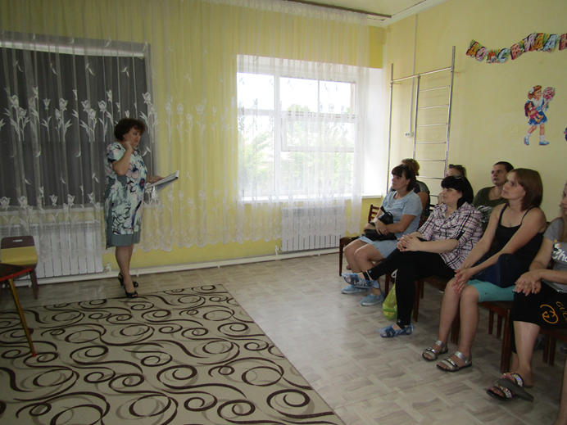
Слад 2. Конечно, когда ваши детки пришли летом в эту группу они были совсем маленькими, сейчас они уже многому научились, стали более самостоятельными.
Слайд 3. Наши маленькие помощники помогают наводить порядок в группе, убирать после себя игрушки, дежурят в столовой.
Слайд 4. Чтобы ваши детки росли здоровыми и крепкими мы проводим с ними утреннюю зарядку, физкультурные занятия,
Слайд 5. выходим с ними на прогулку.
Слайд 6. делаем зарядку после сна.
Слайд 7. играем в подвижные игры.
Слайд 8. Также, ваши детки с удовольствием ходят в музыкальный зал. Музыкальный руководитель Адиля Максумовна учит детей различать тихую и громкую музыку; танцевать под веселую музыку, петь небольшие произведения с движениями. На музыкальных занятиях мы развиваем музыкальный слух, приучаем их слушать музыкальные произведения, развиваем художественное восприятие.
И самое главное, чему же мы все - таки научились?
Но для начала я хочу предложить вам совершить путешествие в мир детства, вспомнить тот возраст, когда вы были такими же, как сейчас ваши дети, а для этого постарайтесь ответить на вопрос из вашего детства. (Мягкая игрушка - кошка).
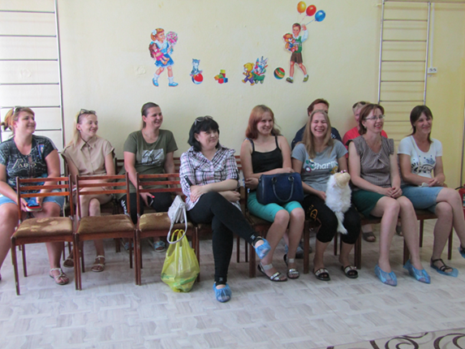
- Вы ходили в детский сад?
- Любимое блюдо в детском саду?
- Любимая игрушка?
- Как ласково называла мама в детстве?
- А какую песенку любили напевать в детстве?
- А как звали вашу воспитательницу?
- А как назывался д/с?
- Ваши любимые конфеты в детстве?
- Любимый детский праздник?
- Как звали подружку?
- Расскажите любимый стих? и т.д.
Спасибо вам за ваши ответы. А сейчас давайте поговорим о ваших детях, наших воспитанниках.
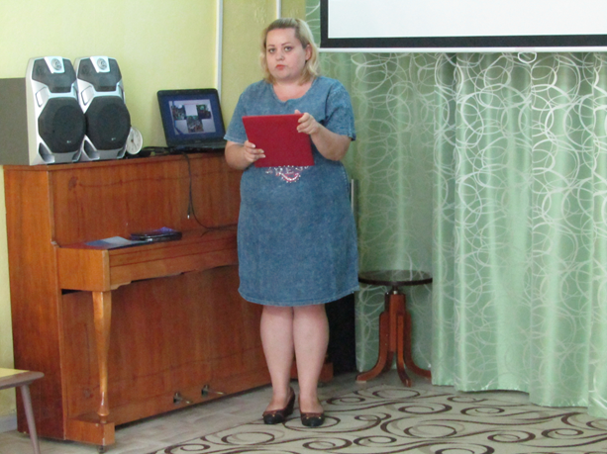
Ваши дети по своей натуре очень любознательны, им все интересно и мы взрослые должны об этом постоянно помнить и ненавязчиво знакомить детей с окружающим миром – чтобы не заметил ребенок не оставляйте это без пояснения, эмоционального высказывания: «Ой, какой жучок! А он большой или маленький? А что он делает? А где его мама? И т. д.
Слайд 9. Дети знают, что такое ложка, расческа, карандаш, кисточка, салфетки и умеет пользоваться ими. Очень любят воду – умываться, мыть руки – любимое их занятие, научились не мешать друг другу, т. е. владеют простейшими навыками самообслуживания, стремятся проявлять самостоятельность в бытовом и игровом поведении, говорят «спасибо» после еды, задвигают за собой стульчики. Практически все дети знают свои шкафчики и шкаф друг друга, место своего полотенца, горшка. Даже свои кроватки находят безошибочно.
Слайд 10. Все дети кушают самостоятельно, не лезут к соседу в тарелку, пьют из чашки, не проливая, учим детей кушать аккуратно, но это дается не всегда.
Раздеваться и одеваться умеют не все дети (снимать и одевать трусики, колготки, штанишки, обуваться и разуваться, убирать в шкаф свои вещи), но нам еще работать с детишками год и мы этому научимся. Некоторые дети постарше любят помогать другим детям.
В д/с мы учим детей соблюдать определенные правила поведения – не бегать по группе, не кричать, не разбрасывать игрушки, помогать убирать их на место, благодарить за оказанную помощь. У нас, конечно, есть дети, которые балуются, могут обидеть, толкнуть, но мы будем над этим работать, иначе как без этого. А вы в свою очередь, пожалуйста, обращайте дома на это внимание, ведь работая вместе – мы добьёмся успехов во всех наших начинаниях.
Слайд 11-12. Дети очень любят играть со с/ материалом. Умеют выполнять различные постройки (дорожки, заборчики, домики) обыгрывать свои постройки.
Уровень речевого развития у детей нашей группы различный. Лучше всех разговаривает Ангелина Бейникова, Крютченко Полина, они говорят распространенными предложениями, задают простые вопросы, рассказывают сказки, в общем – то имеют неплохой активный словарь для данного возраста. Но, а целом, почти все дети начинают или уже неплохо говорят: называют предметы на картинках, могут пожаловаться, общаются во время игры. В принципе все дети развиваются в соответствие своего возраста.
Слайд 13. Мы читаем детям сказки, рассматриваем картинки и ведем по ним беседу, играем в игры, также играли в театр, показывали кукольный театр детям. Дети любят рассматривать книги, причем в нашей группе все дети любят книги и с удовольствием несут и просят им прочитать.
Далее, уже сейчас я хочу уделить больше внимания пальчиковым играм (апельсин, гости, дом, кот Мурлыка, замок, кто в деревне живет и т. д., потому как рецепторы на конце пальцев сопряжены с речевым центром в коре головного мозга, поэтому массаж пальчиков игровым способом (перекатывание в ручках шишек, колючих мячиков и т. п.) способствует развитию речи малышей. Мы и дальнейшем будем:
- обогащать словарный запас (в этом возрасте он составляет 1000-1200 слов)
- продолжать будем учить детей отвечать на простые вопросы;
- продолжать учить рассказывать по игрушке: Это кто? Какая она? Что она делает? И многое другое…
- будем продолжать знакомить детей с окружающими предметами – мебель, птицы, овощи, фрукты, транспорт, посуда, животные.
В общем больше уделить внимание речевому развитию.
Что касается физического развития, в основном все дети в группе подвижны. Любят бегать, лазать, играть с мячом, охотно откликаются на предложение поиграть в подвижную или хороводную игру.
Слайд 14. Очень любят ваши детки рисовать и лепить из пластилина. Лепка и рисование это еще и развитие мелкой и крупной моторики. Мы учим детей разминать пластилин пальчиками, скатывать его в шарик, раскатывать «колбаски». Рисуем красками – кисточкой, пальчиком, ладошкой. Этот процесс ребятам очень нравится. С удовольствием дети рисуют карандашами. Учим правильно держать карандаш, рисовать прямые и замкнутые линии.
Слайд 15. дети играют.
- Летом работа не прекращается: составлен план летней оздоровительной работы, согласно которому мы и работаем с детьми: играем в различные игры, утренняя гимнастика на свежем воздухе, прогулка, сон без маек при открытых фрамугах, гимнастика после сна, ходьба босиком по дорожкам здоровья, физкультурные занятия, обширное умывание.
Слайд 16-20. В течении всего года мы с детьми участвовали в различных месячниках на тему: «Добрая и злая вода», «Остановим огонь вместе», «Изучаем правила дорожного движения»,
Слайд 21-25. проводили итоговые открытые занятия.
Слайд 26-29. Хотим выразить огромную благодарность родителям, которые участвовали в педагогическом процессе и рассказывали детям с увлечением о своей профессии /Глоденко Евгения Вячеславовна, Крютченко Анна Федоровна, Абросимов Максим Максимович, Горобченко Евгений Владимирович/.
ПЕРСПЕКТИВЫ НА БУДУЩЕЕ:
- Поддерживать партнерские отношения между педагогами, детьми и родителями;
- Оказывать помощь родителям в овладении психолого-педагогическими знаниями о развитии ребенка 2-3 лет, умением применять их в общении.
/родители задают вопросы на уточнение/.
ВРУЧЕНИЕ ГРАМОТ, БЛАГОДАРНОСТЕЙ.
Слайд 30-31-32. Наступил самый приятный момент. Сегодня я хочу сказать Вам, дорогие и уважаемые родители большое, огромное спасибо за ваши отзывчивые сердца, за ваше понимание, доброжелательное отношение к нашему небольшому коллективу: воспитателям и помощнику воспитателя. Практически каждый родитель внес какую-то лепту в жизнь группы: кто-то помог в благоустройстве участка, кто-то поучаствовал в различных конкурсах в течении всего года и за это мы Вам очень благодарны, ведь помог каждый понемногу, а результат получился отличный. Еще раз большое Вам спасибо и мы со своей стороны хотим, чтобы наша благодарность Вам осталась надолго и хотим вручить Вам эти благодарности и грамоты.
Это:
- Николенко Мария Алексеевна – конкурсы: городской конкурс «С днём рождения, Николаевск», «Мирознай», «Молодая семья – 2019», Всероссийская акция «Лыжня России – 2019», конкурс «Рождество в церкви» и т.д. И самый последний фотоконкурс «Прогулки по любимым местам родины с комментариями», где Ярослав стал победителем и получил грамоту, которую я хочу вручить. Из 48 участников, 20 человек стали победителями.
- Ананьева Анастасия Анатольевна – конкурсы: «Мирознай», «Чудеса из шишек», XVII Всероссийский детский экологический форум «Зеленая планета 2019» и т.д.
- Антоненко Марина Сергеевна – конкурсы: «Мирознай», фотоконкурс «Счастливый ребенок», конкурс «Рождество в церкви» и т.д.
- Глоденко Евгения Вячеславовна – конкурсы: «Чудеса из шишек», «Парад Снеговиков», конкурс «Пасхальный звон», «Рождество в церкви», «Пасха красная – 2019» и т.д.
- Крютченко Анна Федоровна – конкурсы: городской конкурс «С днём рождения, Николаевск», «Парад Снеговиков» и т.д.
- Бейникова Наталья Александровна – конкурсы: «Мирознай», «Чудеса из шишек», «Парад Снеговиков», XVII Всероссийский детский экологический форум «Зеленая планета 2019» и т.д.
- Гермаш Ольга Анатольевна – «Чудеса из шишек», «Парад Снеговиков» и т.д.
- Бурманова Виктория Игоревна – в конкурсе «Чудеса из шишек».
- Горобченко Евгений Владимирович – в конкурсе «Чудеса из шишек».
- Вантеева Алина Евгеньевна – городской конкурс «С днём рождения, Николаевск», в конкурсе «Чудеса из шишек», «Парад Снеговиков» и т.д.
- Копасова Ольга Викторовна – в конкурсе «Парад Снеговиков».

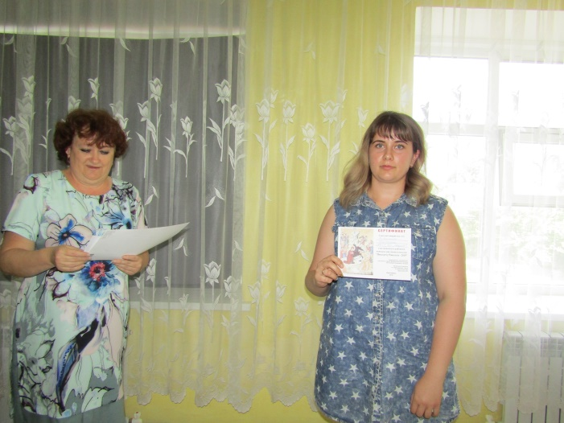
ИТОГ:
Воспитатель: Итак, наши дети сделали свой самый первый, серьезный шаг в своей жизни и вашей тоже, так как для некоторых родителей этот шаг был болезненней, чем для ребенка, – успешно прошли адаптацию к детскому саду, с чем мы вас искренне поздравляем. Мы вам в этом как могли, помогали: вам и вашим деткам, кто ходил постоянно и без пропусков, давно идут в детский сад без слез. Адаптация пройдена, задачи по самообслуживанию выполнены, речь развивалась, сказки выучены наизусть, стихи и потешки вы часто слышите от своих крох.
РАЗНОЕ.
Воспитатель: А сейчас мы поговорим о разном:
- Еще раз мы хотим донести до вашего сведения, что у нас есть сайт детского сада, где вы можете оставить свои комментарии, вопросы и т.д. Мы на сайте выкладываем работы с нашими детьми, фото и т.д. Мы предлагаем вам обменяться электронной почтой, где мы будем вам доставлять информацию первыми.
- Уважаемые родители, убедительная просьба, оплачивайте детский сад вовремя до 10 числа каждого месяца.
- Еще раз Вам напоминаем, что если вы получаете детские, у вас прожиточный минимум не соответствует прожиточному минимуму, то вы полное право имеете на возврат части родительской платы за ребенка, подав заявление в МФЦ.
- Безопасность детей дома и на улице /вручение памяток и роспись в журнале о безопасности в летний период «Закрой, окно!», «Добрая вода», «Осторожно, огонь», «Ядовитые растения»/ и т.д.
Слайд 33. А теперь мы хотим Вам предложить посмотреть на ваших детей с улыбкой.

ПРИНЯТИЕ РЕШЕНИЯ.
Воспитатель: Сейчас мы ознакомим Вас с решением родительского собрания.
Решение родительского собрания.
- Строго соблюдать правила безопасности детей: не оставлять детей без присмотра, соблюдать правила пожарной безопасности, правила дорожного движения, не трогать ядовитые растения и т.д.
- Продолжать принимать активное участие в жизни детского сада и дальше, интересоваться успехами своих детей.
- Оказать помощь в благоустройстве участка в летний период.

Воспитатель: Вот и подошло к концу наше родительское собрание. Хотим вам выразить благодарность за помощь и сотрудничество в течение года. Очень рады, что вы пришли к нам на итоговое собрание, надеемся, что вы порадовались за своих малышей, увидели результаты и их маленькие достижения.

ВСЕГО ВАМ ДОБРОГО! ВСЕМ БОЛЬШОЕ СПАСИБО! ДО СВИДАНИЯ.

